« فرم معرفی کتاب »

عنوان: بلندترین داستان غدیر

نویسنده/ مترجم: محمدرضا انصاری ناشر: دلیل ما محل انتشار: قم

سال نشر: 1383 ویراستار: ___ صفحات: 112 ص

سطح: ابتدایی راهنمایی دبیرستان  دانشگاه عموم

مناسب: مسابقه فروشگاه کتاب جایزه

اقدامات انجام شده: طرح سوال طرح جدول شناسه‌ی اسکن شده

موضوعات فرعی:
- شرایط زمانی و مکانی و اجتماعی نقل این حدیث در مدائن بررسی شده است. معرفی حذیفه به عنوان راوی حدیث و مروری بر زندگی جوان ایرانی و در پایان، اسناد و منابع بلندترین داستان غدیر نیز آمده است.
گزیده‌ای از کتاب:
  - جوان ایرانی: .... ای امیر شنیدیم که در آغاز سخنت گفتی به خدا قسم صاحب اختیار شما امیرالمؤمنین حقیقی شد. آیا با این کلام به خلفای قبلی کنایه می‌زنی! .... صفحه 37
- قسمتی از متن اساسنامه‌ی سقیفه: .... اگر کسی از مردم ادعا کند که رسول الله شخصی را به عنوان خلیفه منصوب کرده و اسم و نسب او را معین نموده، سخن باطلی گفته و حرفی زده که اصحاب پیامبر خلاف آن را معتقدند و با جماعت مسلمین مخالفت کرده است.... صفحه 76
خلاصه کتاب:
این کتاب بلندترین روایت از غدیر است که در پاسخ به پرسش یک جوان ایرانی حقایق ناگفته‌ی بسیاری که در حاشیه غدیر اتفاق افتاده را، آشکار می کند. نویسنده شرایط زمانی، مکانی و اجتماعی مدائن را در آن روزگار توضیح داده و شخصیت حذیفه را به عنوان راوی داستان معرفی کرده است .متن کامل اساسنامه‌ی صحیفه‌ی ملعونه در این کتاب آمده است.

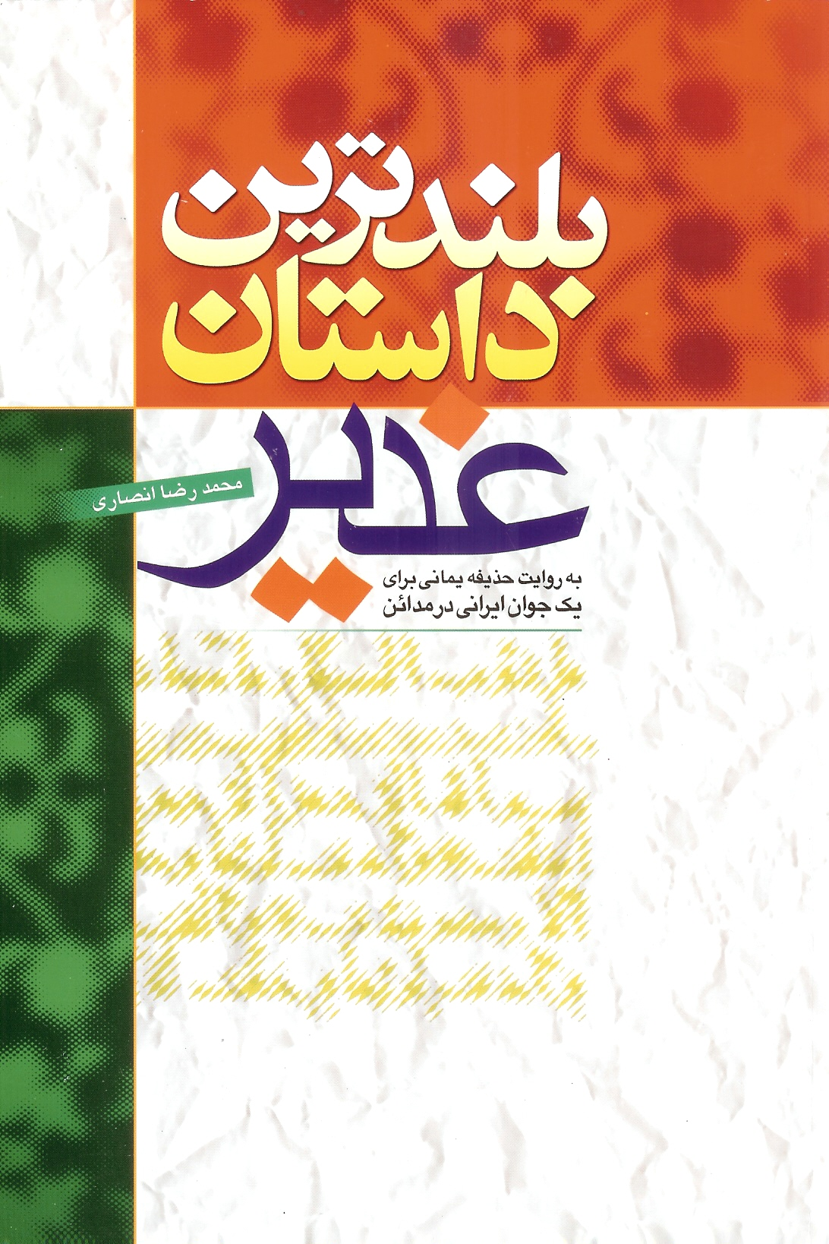
بلندترین داستان غدیر

نویسنده: محمدرضا انصاری
ناشر: دلیل ما
گروه سنی: دبیرستان - دانشگاه

در این کتاب می‌خوانیم:
این کتاب بلندترین روایت از غدیر است که در پاسخ به پرسش یک جوان ایرانی حقایق ناگفته‌ی بسیاری که در حاشیه غدیر اتفاق افتاده را، آشکار می کند. نویسنده شرایط زمانی، مکانی و اجتماعی مدائن را در آن روزگار توضیح داده و شخصیت حذیفه را به عنوان راوی داستان معرفی کرده است. متن کامل اساسنامه‌ی صحیفه‌ی ملعونه در این کتاب آمده است.

گزیده‌ای از کتاب:
روزی پیامبر با امیر مؤمنان خلوت کرده بودند. عایشه از رسول خدا خواست تا این سر را به او نیز بگوید. پیامبر فرمود: امر صلاحی است برای کسی که پروردگار او را به قبول و ایمان به آن سعادت دهد. من دستور داده شده‌ام تمام مردم را به سوی آن دعوت کنم، و این امر را هنگامی‌ خواهی فهمید که آن را در بین مردم اعلام کنم. باز عایشه اصرار می‌کند. پیامبر با او شرط می‌کنند که اگر بگویند او مطلب را تا روز اعلام عمومی در سینه‌اش حفظ کند و اگر آن را ضایع کند و مراعاتی که گفتند ترک کند به پروردگار کافر شده و اجرش از بین رفته است. پس از آنکه از او قول گرفته می‌شود، به او جریان جاینشینی امیر مومنان گفته می‌شود. اما عایشه این مطلب را به حفصه می‌گوید و سپس هر دو به پدرانشان می‌گویند. پدرانشان عده‌ای از منافقان را مطلع کرده و با هم نقشه‌ی قتل پیامبر را می‌کشند. خداوند نیز پیامبر را از نقشه‌ی آنان آگاه می‌کند و نقشه‌ی آنان عملی نمی‌شود.
ص 51 الی 55

